PRACTICA N°2 SEGUNDO MEDIO

Inicio: reforzamiento de conocimientos adquiridos. Explicar los trabajos a realizar.

Calentamiento: Activación musculo articular, jumping Jack 2 veces de 1 minuto con descanso de 1 minuto.

Explicación prueba de Cafra (guía clase anterior).

Presentación Escala de Borg.

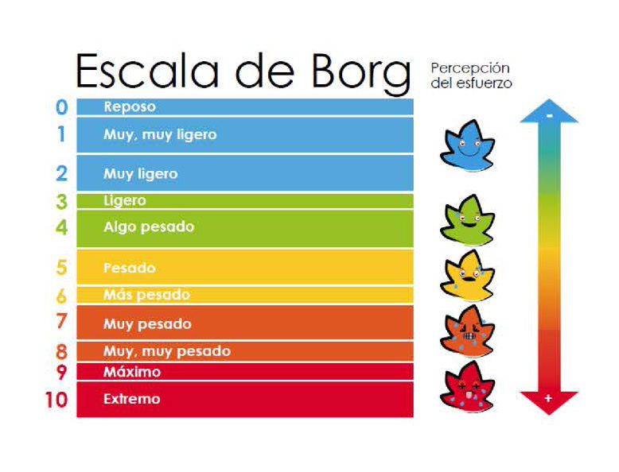

Aplicación prueba de sit and reach, es una prueba que mide la flexibilidad del estudiante de distintas formas.

Cierre: trabajo metacognitivo de como mejorar las habilidades evaluadas previamente, para lograr un avance.